**УО «Полоцкий государственный университет»**

**Кафедра технологий программирования**

**ПОЯСНИТЕЛЬНАЯ ЗАПИСКА**

**к курсовому проекту**

**по дисциплине «Языки программирования»**

**Тема: «Разработка игровой программы «Бомбермен»»**

|  |
| --- |
| **Исполнитель: __________________ Рудь В.В.**  *(подпись)*  **студент 2 курса группы 16-ИТ-3** |
| **Руководитель: __________________ Магеров В.В.** |
| Оценка защиты курсового проекта:_____________________ |
| Дата защиты: «____» ______________ 2017г.  Члены комиссии: _________________  *(подпись)* |

**Полоцк, 2017 г.**

**СОДЕРЖАНИЕ**

ВВЕДЕНИЕ 4

1 АНАЛИЗ ИСХОДНЫХ ДАННЫХ И ПОСТАНОВКА ЗАДАЧИ 5

2 ПРОЕКТИРОВАНИЕ ПРОГРАММЫ 7

3 РЕАЛИЗАЦИЯ ПРОГРАММЫ 10

4 мЕТОДИКА И РЕЗУЛЬТАТЫ ТЕСТИРОВАНИЯ 19

ЗАКЛЮЧЕНИЕ 22

СПИСОК ИСПОЛЬЗОВАННЫХ ИСТОЧНИКОВ 23

ПРИЛОЖЕНИЕ А 24

ПРИЛОЖЕНИЕ Б 26

ПРИЛОЖЕНИЕ В 32

Изм.

Лист

№ докум.

Подпись

Дата

Лист

3

РВВ.1610559.ПЗ

Разраб.

Рудь В.В.

Провер.

Магеров В.В.

Реценз.

Н. Контр.

Утверд.

.

Игровое приложение

«Бомбермен»

Лит.

Листов

32

Учреждение образования «Полоцкий государственный университет» 16–ИТ-3

**ВВЕДЕНИЕ**

Ни для кого не секрет, что видео игры прочно заняли свою позицию в современной индустрии развлечений. Существуют попытки выделить компьютерные игры как отдельную область искусства, наряду с театром, кино и т.п. Разработка игр может оказаться не только увлекательным, но и прибыльным делом, примеров этому предостаточно в истории. Первые примитивные компьютерные и видео игры были разработаны в 1950-х и 1960-х годах. Они работали на таких платформах, как осциллографы, университетские мейнфреймы и компьютеры EDSAC. Самой первой компьютерной игрой стал симулятор ракеты, созданный в 1942 году Томасом Голдсмитом Младшим (англ. Thomas T. Goldsmith Jr.) и Истл Рей Менном (англ. Estle Ray Mann). Позже, в 1952 году, появилась программа "OXO", имитирующая игру "крестики-нолики", созданная А.С. Дугласом как часть его докторской диссертации в Кембриджском Университете. Игра работала на большом университетском компьютере, известном как EDSAC (Electronic Delay Storage Automatic Calculator). В настоящее время, разработка игры - это многомиллионный процесс, в котором задействована целая команда разработчиков, сложные современные технологии и даже маркетинговые ходы.

В качестве цели этой курсовой была выбрана аркадная игра «Бомбермен». Впервые подобное приложение было выпущено в 1983 году японской компанией Hudson Soft.

Изм.

Лист

№ докум.

Подпись

Дата

Лист

Курсовой проект

Курсовой проект

Целью написания курсовой работы является систематизация и закрепление теоретических знаний по учебной дисциплине «Языки программирования». Данная курсовая работа представляет разработку игрового приложения по выбранной теме.

Для выполнения курсовой работы были выбраны: язык программирования C++, среда разработки Visual Studio 2017 и графическая библиотека OpenGL.

1 АНАЛИЗ ИСХОДНЫХ ДАННЫХ И ПОСТАНОВКА ЗАДАЧ

4

Курсовая работа представляет собой создание игровой программы «Бомбермен» на языке С++ без использования объектно-ориентированного программирования с реализацией интерфейса на OpenGL.

Bomberman — серия [компьютерных игр](https://ru.wikipedia.org/wiki/%D0%9A%D0%BE%D0%BC%D0%BF%D1%8C%D1%8E%D1%82%D0%B5%D1%80%D0%BD%D0%B0%D1%8F_%D0%B8%D0%B3%D1%80%D0%B0) и [медиафранчайз](https://ru.wikipedia.org/wiki/%D0%A4%D1%80%D0%B0%D0%BD%D1%87%D0%B0%D0%B9%D0%B7%D0%B8%D0%BD%D0%B3), созданная компанией [Hudson Soft](https://ru.wikipedia.org/wiki/Hudson_Soft). Первая игра серии [Bomberman](https://ru.wikipedia.org/wiki/Bomberman) выпущена в [1983](https://ru.wikipedia.org/wiki/1983_%D0%B3%D0%BE%D0%B4_%D0%B2_%D0%BA%D0%BE%D0%BC%D0%BF%D1%8C%D1%8E%D1%82%D0%B5%D1%80%D0%BD%D1%8B%D1%85_%D0%B8%D0%B3%D1%80%D0%B0%D1%85) году для [домашних компьютеров](https://ru.wikipedia.org/wiki/%D0%94%D0%BE%D0%BC%D0%B0%D1%88%D0%BD%D0%B8%D0%B9_%D0%BA%D0%BE%D0%BC%D0%BF%D1%8C%D1%8E%D1%82%D0%B5%D1%80) и [игровой консоли](https://ru.wikipedia.org/wiki/%D0%98%D0%B3%D1%80%D0%BE%D0%B2%D0%B0%D1%8F_%D0%BF%D1%80%D0%B8%D1%81%D1%82%D0%B0%D0%B2%D0%BA%D0%B0) [NES](https://ru.wikipedia.org/wiki/NES). В [Европе](https://ru.wikipedia.org/wiki/%D0%95%D0%B2%D1%80%D0%BE%D0%BF%D0%B0) игра распространялась под названием Eric and the Floaters. Игра стала началом одноименной серии. Игры серии разрабатывались и издавались как самой Hudson Soft, так и рядом других компаний и выходили на большинстве существующих игровых систем.

Изм.Изм.

Лист

№ докум.

Подпись

Дата

Лист

5

Курсовой проект

Курсовой проект

В этой игре игрок управляет персонажем, находящимся в лабиринте, состоящем из разрушаемых и не разрушаемых стен. Он может оставлять бомбу, взрывающуюся через некоторое фиксированное время и разрушающую стены рядом с ней. Специальные бонусы могут увеличить количество одновременно оставляемых бомб, дальность их взрыва, скорость перемещения героя, дать возможность взрыва бомб по нажатию кнопки, невосприимчивость от взрыва бомб, прохождение сквозь разрушаемые стены. На уровне присутствуют противники. В некоторых играх серии целью игры является нахождение скрытой за одной из разрушаемых стен двери, ведущей в следующий уровень с предварительным уничтожением врагов. Другие игры рассчитаны на многопользовательскую игру на одном экране, целью в них является победа над всеми противниками.

В игровой программе были поставлены следующие задачи:

1. программа должна содержать начальный экран;
2. реализация меню, которое содержит следующие пункты:

* начать игру;
* свободный режим;
* настройки;
* выход.

1. место действия (игровая локация);
2. для управления игровым процессом нужно использовать клавиши и мышь для управления камерой.
3. игра должна содержать внутри игровые события;
4. игра должна содержать враждебных существ;
5. игра должна содержать бонусы;
6. анимация объектов;
7. для победы необходимо выполнить определённые задачи: уничтожить всех врагов;
8. воспроизведение звуковых файлов;
9. выбор сложности;
10. пять игровых уровней;
11. редактор карт.

К программе предъявляются следующие требования:

1. аппаратная архитектура – IBM PC совместимый компьютер на базе x86 или x64 совместимого процессора.
2. операционная система – MS Windows 10, 8, 7;
3. язык программирования – C++;
4. среда разработки – Visual Studio 2017;
5. вид приложения – графическое;

Приложение требуется реализовать на языке C++. В качестве среды разработки будем использовать VisualStudio 2017.

Возможности OpenGL описаны через функции его библиотеки. Все функции можно разделить на четыре категории.

Изм.Изм.

Лист

№ докум.

Подпись

Дата

Лист

6

Курсовой проект

Курсовой проект

Функции описания примитивов определяют объекты нижнего уровня иерархии (примитивы), которые способна отображать графическая подсистема. В OpenGL в качестве примитивов выступают точки, линии, многоугольники и т.д.

Функции задания атрибутов. С помощью задания атрибутов программист определяет, как будут выглядеть на экране отображаемые объекты. Другими словами, если с помощью примитивов определяется, что появится на экране, то атрибуты определяют способ вывода на экран. В качестве атрибутов OpenGL позволяет задавать цвет, характеристики материала, текстуры, параметры освещения. Функции визуализации позволяет задать положение наблюдателя в виртуальном пространстве, параметры объектива камеры. Зная эти параметры, система сможет не только правильно построить изображение, но и отсечь объекты, оказавшиеся вне поля зрения.

Набор функций геометрических преобразований позволяют программисту выполнять различные преобразования объектов - поворот, перенос, масштабирование. При этом OpenGL может выполнять дополнительные операции, такие как использование сплайнов для построения линий и поверхностей, удаление невидимых фрагментов изображений, работа с изображениями на уровне пикселей и т.д.

2 ПРОЕКТИРОВАНИЕ ПРОГРАММЫ

Изм.Изм.

Лист

№ докум.

Подпись

Дата

Лист

7

Курсовой проект

Курсовой проект

Игровая программа должна иметь интуитивно понятный интерфейс. При запуске программы пользователя должно встречать главное меню, в котором с запросом на выбор команды для дальнейшей работы. Главное меню должно включать задний фон, пункты меню должны быть красного цвета. С помощью клавиш клавиатуры должен производиться конкретный выбор действия над приложением (Рисунок 2.1). Главное меню - есть помощник пользователя в использовании программы.

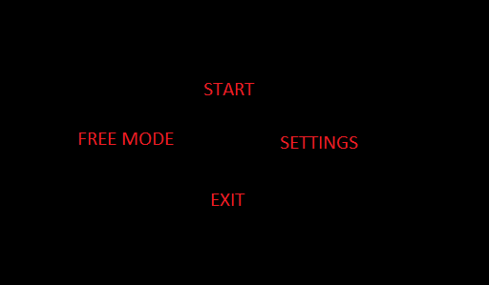

**Рисунок 2.1** - Главное меню

Если пользователь выбирает первый пункт меню – начать, то ему предоставляется возможность начать игру «Бомбермен». В игровом приложении он будет управлять с помощью клавиш «WSAD» Бомберменом, который должен уничтожить всех врагов. С помощью мыши пользователь сможет управлять камерой, чтобы просмотреть, где находятся враждебные существа.

Игровая область представляет собой сгенерированную карту. Карта состоит из разрушаемых и не разрушаемых блоков. (Рисунок 2.2). Во время разрушения блока бомбой он изменяет вид. С помощью этого «эффекта» игра приобретает более реалистичный вид.

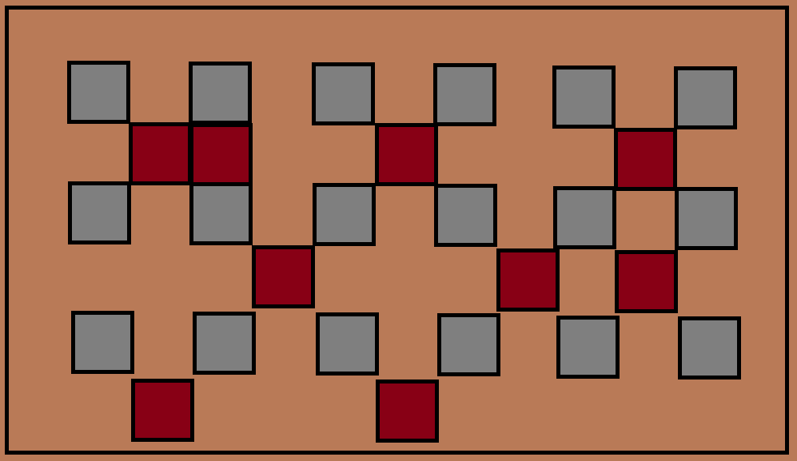  
**Рисунок 2.2** - Рабочее поле

Главной целью Бомбермена является убить всех врагов на уровне и не умереть самому. Если персонажу удалось достигнуть цели, на уровне должен появится переход (портал) на следующий (Рисунок 2.3).

Враг может перемещаться в зависимости от сложности. Если сложность низкая, то перемещение врага происходит рандомно, но на следующих уровнях враг также может преследовать игрока, если тот находится на определенном расстоянии от него. Если сложность высокая, то враг рассчитывает, где взорвется бомба, обходя эти клетки. Если Бомбермен стал на пути врага, то игрок потеряет одну жизнь и появится сообщение с предложением восстановиться и продолжить игру (Рисунок 2.4).

Изм.

Лист

№ докум.

Подпись

Дата

Лист

8

Курсовой проект

Курсовой проект

*4*

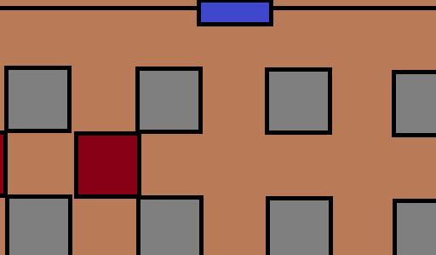

**Рисунок 2.3** – Появление перехода

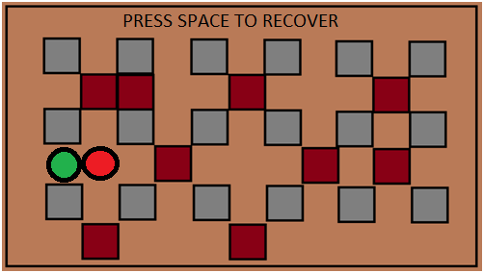

**Рисунок 2.4** – Уведомление нажать клавишу, чтобы продолжить

Уничтожение врагов происходит с помощью установки бомб. Для того, чтобы установить бомбу, нужно нажать клавишу "Space" или левую кнопку мыши. По умолчанию таймер бомбы равен трем секундам. Если игрок имеет бонус "управление таймером", то, с помощью клавиш "q" и "e", он может установить время, когда взорвется бомба (2-4 секунды). Если у игрока есть бонус "управление взрывом", он может взорвать бомбу в любой момент с помощью клавиши "Enter" или правой кнопкой мыши.

Если игрок потратит все жизни или пройдет все уровни, игра после нажатия клавиши "Space" вернется в меню.

При необходимости пользователь может остановить игру нажав клавишу "ESC". Если нажать клавишу, еще один раз, то игра завершится и перейдет в главное меню.

*4*

Изм.

Лист

№ докум.

Подпись

Дата

Лист

9

Курсовой проект

Курсовой проект

При выборе второго пункта меню (FREE MODE) пользователь может сам выбрать начальные бонусы, количество врагов, тему уровня, количество блоков на уровне, а также может создать карту сам.

При создании карты для того, чтобы выбрать место, куда установить блок нужно управлять клавишами "WSAD". Для того, чтобы поставить блок, нужно нажать клавишу "Space". При нажатии клавиши "Enter" начнется игра.

При нажатии кнопки «EXIT» осуществляется выход из игры.

**3 РЕАЛИЗАЦИЯ ПРОГРАММЫ**

Изм.

Лист

№ докум.

Подпись

Дата

Лист

10

Курсовой проект

Курсовой проект

Код программы начинается с подключения аудио и графических библиотек и объявления глобальных переменных.

Загрузка текстур выполнена с помощью библиотеки GLU. Для работы со звуковыми файлами использовалась библиотека SFML. Она предоставляет простой интерфейс для того, чтобы облегчить разработку игр и мультимедийных приложений.

С помощью функции GLuint LoadTexture(char * filename, ui xsize, ui ysize) происходит загрузка текстуры (Листинг 3.1):

**Листинг 3.1** – Чтение текстуры

1. GLuint texture_;
2. unsigned char * data;
3. ifstream file(filename, ios_base::in|ios_base::binary);
4. data = (unsigned char *)malloc(xsize * ysize * 3);
5. file.seekg(54);
6. file.read((char*)data, xsize * ysize * 3);
7. file.close();
8. for (ui i = 0; i < xsize * ysize; i++)
9. {
10. ui index = i * 3;
11. unsigned char B, R;
12. B = data[index];
13. R = data[index + 2];
14. data[index] = R;
15. data[index + 2] = B;
16. }
17. glGenTextures(1, &texture_);
18. glBindTexture(GL_TEXTURE_2D, texture_);
19. glTexEnvf(GL_TEXTURE_ENV, GL_TEXTURE_ENV_MODE, GL_MODULATE);
20. glTexParameterf(GL_TEXTURE_2D,GL_TEXTURE_MIN_FILTER, GL_LINEAR_MIPMAP_LINEAR);
21. glHint(GL_PERSPECTIVE_CORRECTION_HINT, GL_NICEST);
22. glTexParameterf(GL_TEXTURE_2D,GL_TEXTURE_MAG_FILTER, GL_LINEAR);
23. glTexParameterf(GL_TEXTURE_2D,GL_TEXTURE_WRAP_S, GL_REPEAT);
24. glTexParameterf(GL_TEXTURE_2D,GL_TEXTURE_WRAP_T, GL_REPEAT);
25. gluBuild2DMipmaps(GL_TEXTURE_2D,3,(int)xsize, (int)ysize, GL_RGB, GL_UNSIGNED_BYTE, data);
26. free(data);
27. return texture_;

При запуске программы пользователь может наблюдать меню, содержащее пункты (Рисунок 3.1):

* начать;
* свободный режим;
* настройки;
* выход.

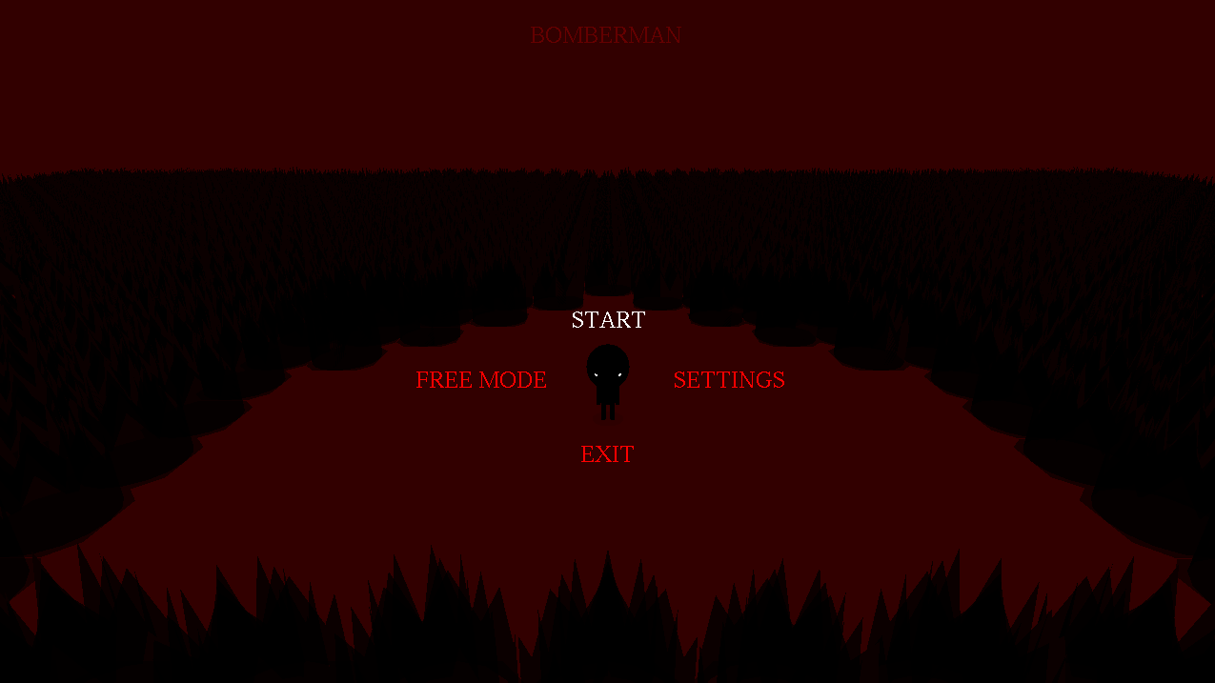

**Рисунок 3.1** - Главное меню

Для работы с пунктами меню необходимо пользоваться нажатием клавишам (стрелками) на клавиатуре.

При выборе первого пункта меню, пользователь должен выбрать уровень сложности, после чего будет происходить загрузка уровня с помощью функции void LoadTextures() (Рисунок 3.2):

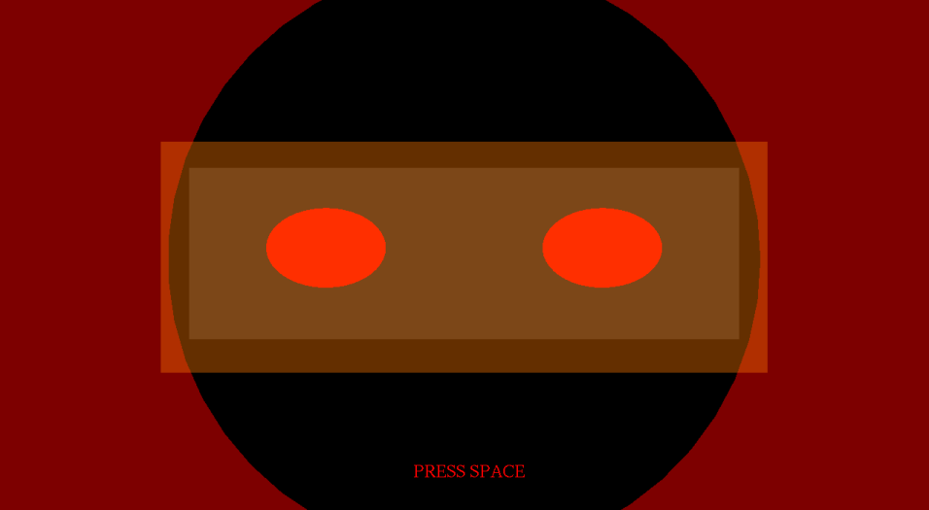

Изм.

Лист

№ докум.

Подпись

Дата

Лист

11

Курсовой проект

Курсовой проект

**Рисунок 3.2** – Загрузка игры

После загрузки, пользователь должен нажать клавишу "Space", затем начнется игра (Рисунок 3.3).

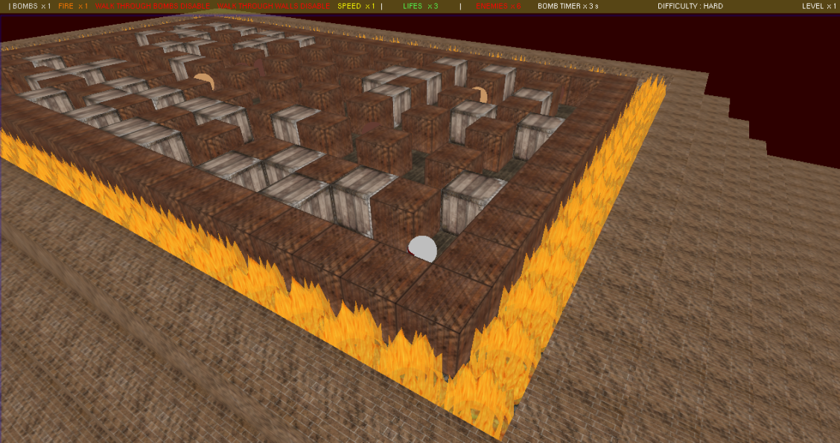

**Рисунок 3.3** – Начало игры

В программе реализовано взаимодействие игрока с клавиатурой посредством функций клавиш специального и общего назначения. За это отвечает функция void Key(unsigned char key, int x, int y).

С помощью клавиш «WASD» можно управлять Бомберменом. Также можно управлять камерой с помощью мыши, благодаря этому можно осмотреть уровень, а также не столкнуться с врагом.

Изм.

Лист

№ докум.

Подпись

Дата

Лист

12

Курсовой проект

Курсовой проект

Функции void Ykey(int k) и void Xkey(int k) отвечают за передвижение.

Установка бомбы происходит по нажатии клавиши "Space" или левой кнопкой мыши (Рисунок 3.4).

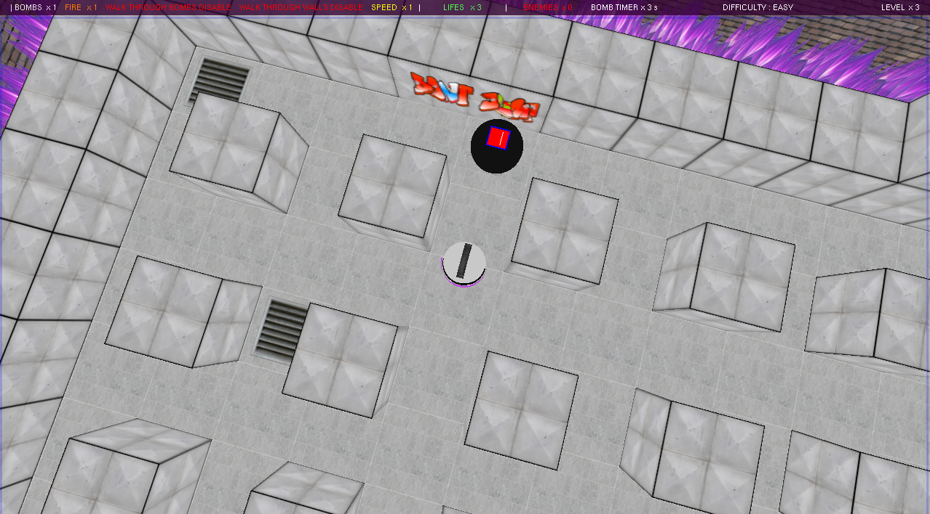

**Рисунок 3.4** – Установка бомбы

Для реализации Бомбермена и врагов были созданы типы данных: **player** и **enemies** –в данных структурах содержится информация о них (Листинг 3.2 и Листинг 3.3).

**Листинг 3.2** – Структура Бомбермена player()

1. struct player{
2. long long ttime;
3. long long bomb_time;
4. long long int time_death;
5. float startX_old;
6. float startY_old;
7. float startX;
8. float startY;
9. float step;
10. float l;
11. float amplitude;
12. int appearance;
13. int who_bomb;
14. int angle;
15. int lifes;
16. int size;
17. int bomb_power;
18. int count_of_bombs;
19. int course;
20. int bomblove;
21. player_color pcrgb;
22. player_color pgcrgb;
23. player_color hat;
24. bool wallhack;
25. bool bombwh bool lost_contol;
26. bool anim;
27. bool walking;
28. bool booldth;
29. bool type_death;}

В зависимости от уровня Бомбермен имеет 5 разных видов (Рисунок 3.5). Рисование персонажа происходит с помощью функции void person().

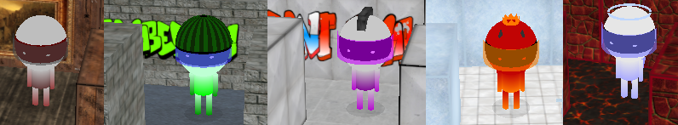

**Рисунок 3.5** – Вид персонажей

Изм.

Лист

№ докум.

Подпись

Дата

Лист

13

Курсовой проект

Курсовой проект

**Листинг 3.3** – структура enemies.

1. struct enemies{
2. long long int time_death;
3. float amplitude;
4. float x;
5. float y;
6. int size;
7. int qx;
8. int qy;
9. int move_x;
10. int move_y;
11. int type;
12. int speed;
13. int side;
14. int course;
15. int dz;
16. int bomb;
17. player_color ec;
18. bool life;
19. bool death_animation;
20. bool through_walls;
21. bool edanger;
22. bool alignment;
23. bool pf;
24. bool following;
25. bool fear_of_bombs;}

Враги также изменяются на уровнях. Некоторые из них (Рисунок 3.6):

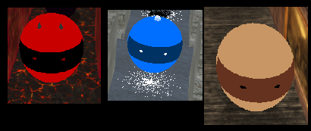

**Рисунок 3.6** – Враги

Перемещение врагов происходит с помощью функции void enemies_step(int ie).

При необходимости пользователь может поставить игру на паузу клавишей "Esc", также можно выйти в главное меню нажав клавишу "Enter" или продолжить игру нажав "Esc" (Рисунок 3.7).

Изм.

Лист

№ докум.

Подпись

Дата

Лист

14

Курсовой проект

Курсовой проект

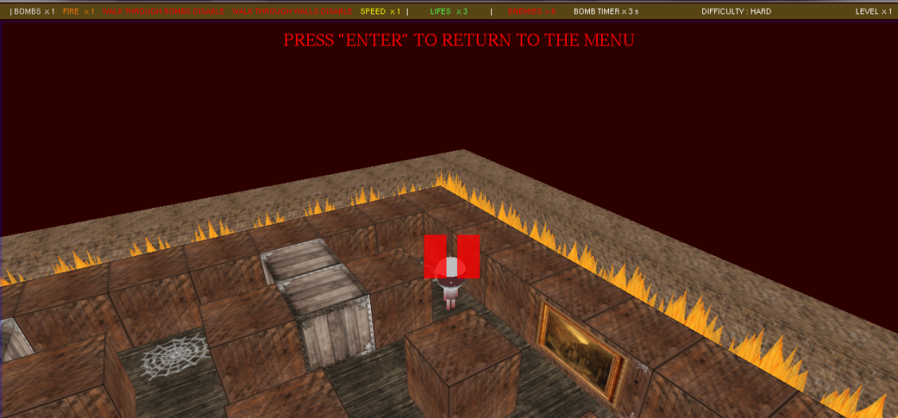

**Рисунок 3.7** – Пауза

После разрушения блока, игрок может обнаружить бонус (Рисунок 3.8), при подборе которого появится уведомление, о том, что содержит он (Рисунок 3.9).

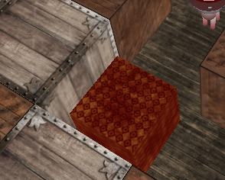

**Рисунок 3.8** – Бонус

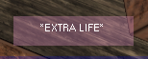

**Рисунок 3.9** – Уведомление о дополнительной жизни

Также вверху экрана во время игры есть полоса статуса (функция void status()). Она отображает все характеристики игрока, количество врагов, уровень, сложность (Рисунок 3.10).

Изм.

Лист

№ докум.

Подпись

Дата

Лист

15

Курсовой проект

Курсовой проект



**Рисунок 3.10** – Статус

Если игрок уничтожит всех врагов на уровне появится переход на следующий уровень (Рисунок 3.11).

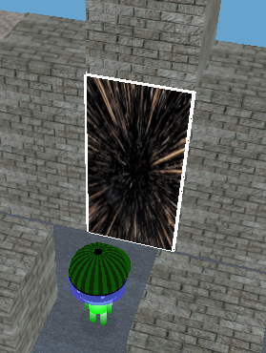

Изм.

Лист

№ докум.

Подпись

Дата

Лист

16

Курсовой проект

Курсовой проект

**Рисунок 3.11** – Переход

При выборе в главном меню свободного режима "FREE MODE", пользователь может выбрать любые начальные бонусы, количество врагов, блоков, сложность, уровень, а также создать карту самостоятельно (Рисунок 3.12):

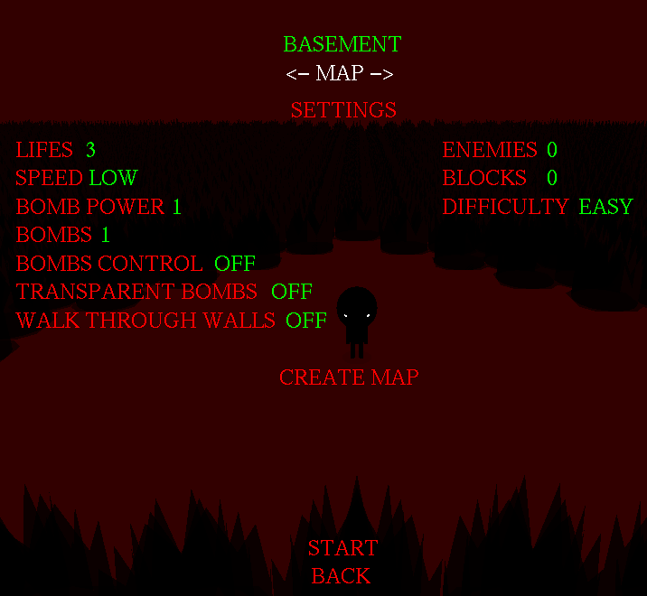

**Рисунок 3.12** – Свободный режим

Создание карты происходит следующим образом: пользователь перемещает указатель клавишами "W","S","A","D" и ставит блок клавишей "Space". Чтобы удалить блок нужно нажать клавишу "f". Мышкой можно перемещать камеру, зажав колесико, можно увеличить или уменьшить масштаб для удобства (Рисунок 3.13):

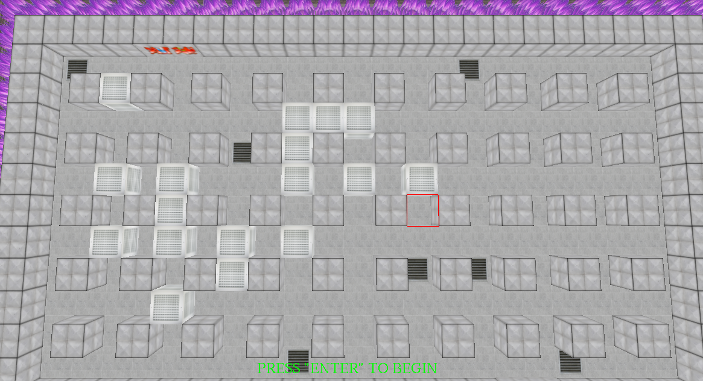

**Рисунок 3.13** – Создание карты

Чтобы выйти из игры нужно выбрать пункт "EXIT" (Рисунок 3.14):

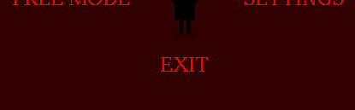

**Рисунок 3.14** – Выход

Далее представлены листинг функций рисования и логики объектов.

**Листинг 3.4** – Функции рисования карты

1. void field(); //функция рисования земли
2. void door(); //функция рисования перехода на уровень
3. void map_texture(); //функция рисования всех блоков

Изм.

Лист

№ докум.

Подпись

Дата

Лист

17

Курсовой проект

Курсовой проект

1. void fire(); // функция рисования огня
2. void fire_quad(); // функция рисования огня вокруг блока
3. void shadow(float rad,float x,float y, int alpha); //функция рисования тени
4. void draw_trap(float xj, float yj); //функция рисования декорации на уровне

**Листинг 3.5** – Функции рисования персонажа

1. void person(); //функиция рисования персонажа
2. void hat(float r, float xx, float yy, float zz, byte R, byte G, byte B, int course); //функция рисования головного убора у персонажа
3. void eyes(float r, float xx, float yy, float zz, byte R, byte G, byte B, int course); //функция рисования глаз персонажа

Изм.

Лист

№ докум.

Подпись

Дата

Лист

18

Курсовой проект

Курсовой проект

1. void body(bool tx,float rad, float height, float xx, float yy, float zz, byte R, byte G, byte B, int alpha, int course); // функция рисования тела персонажа
2. void legs(bool tx,bool yn); // функция рисования ног и рук персонажа; также включает анимацию
3. void shadow(float rad,float x,float y, int alpha); //функция рисования тени для персонажа
4. void player_death_animation(); //функция рисования анимации смерти персонажа.

**Листинг 3.6** – Функции рисования врагов

1. void enemies_texture(int ie); // рисование врагов
2. void eyes_en(int type,float r, float xx, float yy, float zz, byte R, byte G, byte B, int course); //функция рисования глаз врагов
3. void frustum(float rad, float rad_, float height, float xx, float yy, float zz, byte R, byte G, byte B, int alpha); //функция рисования некоторых деталей у врагов
4. void iir(float rad, float xx, float yy, float zz,bool yes); // функция рисования имитации света для врагов
5. void enemies_texture_death(int ie); //функция рисования анимации смерти.

**Листинг 3.7** – Функции логики врагов

1. void enemies_step(int ie); // передвижение врагов
2. bool step_en(int ie,bool search)//функция для построения и анализа карты у врагов
3. int fut_step_en(float c,int side, bool x_y)//функция определяет в какую клетку движется враг
4. bool lee(int ax, int ay, int bx, int by,int ie,bool search,bool edang, bool plr); // функция поиска клетки, в которую должен перемещаться враг
5. void step_en_course(int ie); //функция уже самого перемещения врага.

4 МЕТОДИКА И РЕЗУЛЬТАТЫ ТЕСТИРОВАНИЯ

Изм.

Лист

№ докум.

Подпись

Дата

Лист

19

Курсовой проект

Курсовой проект

При тестировании программы была проверена её работоспособность, стабильность и быстродействие. Все действия, проведённые в процессе тестирования, а также их результаты приведены в таблице 4.1.

**Таблица 4.1** – Тестирование программы

|  |  |  |
| --- | --- | --- |
| **Действие** | **Ожидаемый результат** | **Результат** |
| Запуск программы | Открытие окна с главным меню. | Открытие окна с главным меню в полноэкранном режиме. |
| Управление главным меню | Все кнопки в меню должны срабатывать при нажатии стрелок клавиатуры и клавиши "Enter". | Все четыре кнопки в меню успешно срабатывают при нажатии стрелок и клавиши "Enter". |
| Начать игру | Загрузка текстур, генерация карты, появление персонажа и врагов. | Текстуры успешно загружены, карта сгенерирована, персонаж и враги отображаются корректно. |
| Управление персонажем | Персонаж должен перемещаться только на клавиши «W»,«A»,«S»,«D». | Персонаж перемещается только на следующие нажатия клавиш: «W»,«A»,«S»,«D». |
| Управление камерой | Осмотреть карту можно с помощью мыши. | Осмотр карты осуществляется успешно. |
| Установка бомбы | Бомба должна устанавливается на клавишу "Space" или на левую кнопку мыши. | Бомба успешно устанавливается только на клавишу "Space" и левую кнопку мыши. |

Продолжение таблицы 4.1

Изм.

Лист

№ докум.

Подпись

Дата

Лист

20

Курсовой проект

Курсовой проект

|  |  |  |
| --- | --- | --- |
| Разрушение блока | При взрыве бомбы рядом с блоком, он должен исчезнуть с карты. | Блок успешно пропадает после уничтожения. |
| Уведомление о подборе бонуса | При подборе бонуса, должно появиться уведомление о содержимом. | Уведомление появляется успешно. |
| Уничтожение врага | При взрыве бомбы рядом с врагом, он должен исчезнуть с карты. | Враг успешно исчезает, после его уничтожения бомбой. |
| Перемещение врага | Враги должен перемещаться в зависимости от сложности игры. При высокой сложности, враг должен пытаться уйти от места взрыва. При приближении к врагам, тот должен преследовать игрока. | При высокой сложности враг успешно пытается уйти от места взрыва. При приближении к нему, враг преследует игрока. |
| Встреча персонажа с врагом | При встрече с врагом игрок теряет одну жизнь и игра ждет нажатия клавиши "Space" для продолжения. | При встрече персонаж погибает. Успешно возрождается при нажатии на клавишу "Space". |
| Появление перехода на следующий уровень и загрузка нового уровня | При отсутствии врагов на карте должен появиться переход на следующий уровень. При входе в него должна произойти загрузка нового уровня. | При отсутствии врагов на карте успешно появляется переход на следующий уровень. При входе в него успешно происходит загрузка нового уровня. |

Продолжение таблицы 4.1

Изм.

Лист

№ докум.

Подпись

Дата

Лист

21

Курсовой проект

Курсовой проект

|  |  |  |
| --- | --- | --- |
| Подбор бонусов | В зависимости от бонуса после его подбора он сразу должен подействовать. | После подбора бонуса успешно происходит одно из действий: увеличивается количество бомб, увеличивается радиус взрыва, появляется возможность ходить сквозь бомбы или стены, увеличивается скорость, добавляется одна жизнь, появляется враг или ничего не произойдет (пустой бонус). |
| Переход в главное меню после поражения | Если игрок потратил все жизни, должно появиться уведомление о конце игры и после нажатия клавиши "Space" должен осуществиться переход в главное меню. | После потери всех жизней уведомление успешно отобразилось. После нажатия клавиши "Space" успешно осуществился переход в главное меню. |
| Свободный режим | Пользователь после выбора второго пункта меню может настроить персонажа, выбрать уровень и количество врагов, также может сам создать карту. | Игра успешно загружается с выбранными бонусами и врагами. Корректно работает редактор карты. |
| Нажатие кнопки «Exit» | Приложение должно завершить работу. | Приложение успешно закрывается. |

Таким образом, в результате тестирования была доказана работоспособность игрового приложения "Бомбермен".

**ЗАКЛЮЧЕНИЕ**

Изм.

Лист

№ докум.

Подпись

Дата

Лист

22

Курсовой проект

Курсовой проект

В данном курсовом проекте была поставлена цель: разработать работоспособную программу с использованием знаний glut. Программа должна представлять из себя игровое приложение «Бомбермен».

Удалось реализовать программу, которая:

1. проста и комфортна в управлении;
2. имеет красивую графику с 3D дизайном.

Алгоритм работы программы интуитивно понятны любому пользователю, который будет использовать данный проект, даже без специальных знаний.

Ранее было рассмотрено большинство функций приложения. Проведено полное тестирование программы с разбором основных возможностей данной программы.

В итоге получилось реализовать приложение, которое было бы понятно для пользователя и обладало всеми задуманными возможностями. В программе выполняются все функции, которые были запланированы при постановке задачи. Во время выполнения курсового проекта были изучены основные возможности работы библиотеки glut.

Игра реализована без использования ООП (объектно-ориентированное программирование).

**СПИСОК ИСПОЛЬЗОВАННЫХ ИСТОЧНИКОВ**

Изм.

Лист

№ докум.

Подпись

Дата

Лист

23

Курсовой

рое

К

р

вой проект

1. Конспект лекций по дисциплине «Языки программирования»;
2. Учебное пособиеDave Shreiner - OpenGL Programming Guide. Versions 3.0 and 3.1 (7th Ed., 2009);
3. Учебное пособие Ричард Райт, Бенджамин Липчак. OpenGLСуперкнига;
4. Официальный сайт https://www.opengl.org/;
5. Интернет-ресурс https://ru.wikipedia.org/wiki/SFML;
6. Интернет-ресурс http://www.gamedev.ru/code/forum/?id=175674;
7. Интернет-ресурс http://grafika.me/node/127;
8. Интернет-ресурс http://www.codenet.ru/progr/opengl/opengl_05.php

ПРИЛОЖЕНИЕ А

Изм.

Лист

№ докум.

Подпись

Дата

Лист

24

Курсовой проект

Курсовой проект

Блок-схемы алгоритмов

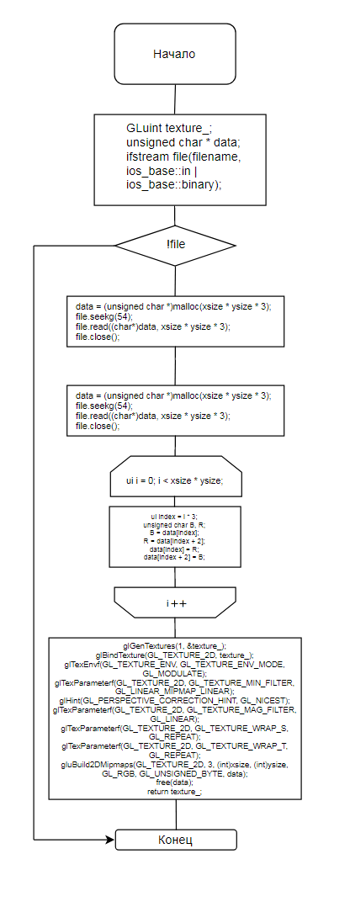

**Рисунок А.1** – Блок-схема алгоритма функции GLuint LoadTexture()

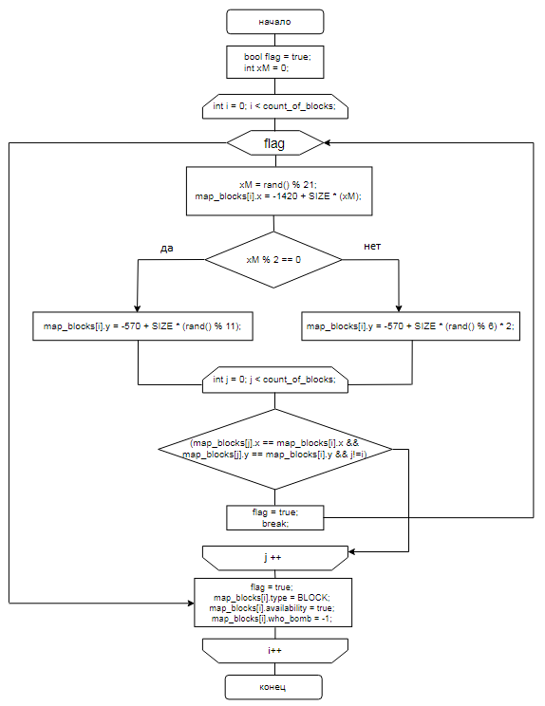

**Рисунок А.2** – Блок-схема алгоритма функции void create_map(int _level)

Изм.

Лист

№ докум.

Подпись

Дата

Лист

25

Курсовой проект

Курсовой проект

ПРИЛОЖЕНИЕ Б

Изм.

Лист

№ докум.

Подпись

Дата

Лист

26

Курсовой проект

Курсовой проект

Интерфейс программы



**Рисунок Б.1** - Главное меню



**Рисунок Б.2**–Загрузка игры



Изм.

Лист

№ докум.

Подпись

Дата

Лист

27

Курсовой проект

Курсовой проект

**Рисунок Б.3**–Начало игры



**Рисунок Б.4** - Установка бомбы



Изм.

Лист

№ докум.

Подпись

Дата

Лист

28

Курсовой проект

Курсовой проект

**Рисунок Б.5 –** Виды персонажей



**Рисунок Б.6 –** Враги



**Рисунок Б.7 –** Пауза



Изм.

Лист

№ докум.

Подпись

Дата

Лист

29

Курсовой проект

Курсовой проект

**Рисунок Б.8 –** Бонус



**Рисунок Б.9 –** Уведомление о дополнительной жизни



Изм.

Лист

№ докум.

Подпись

Дата

Лист

30

Курсовой проект

Курсовой проект

Рисунок Б.10 – Переход на следующий уровень



Рисунок Б.11 – Настройки в свободном режиме



Изм.

Лист

№ докум.

Подпись

Дата

Лист

31

Курсовой проект

Курсовой проект

Рисунок Б.12 – Редактор карты



Рисунок Б.13 –Выход

**ПРИЛОЖЕНИЕ В**

**Листинг программного кода**

Листинг программного кода предоставлен на диске, приложенном к пояснительной записке по курсовому проекту.

Изм.

Лист

№ докум.

Подпись

Дата

Лист

32

Курсовой проект

Курсовой проект